Operating System

Bu derste İşletim sisteminin mantığını anlamanız çok önemli, sebebi de şu; It dünyasına girdiğiniz için artık siz bunu kullanmayacaksınız sadece, siz burada veri üreteceksiniz, bir şekilde kod yazacaksınız, uyarladığınız kodlarla bir dosyaları bir yerden okuyup bir dosyayı bir yere kaydedeceksiniz dolayısıyla ne yaptığınızı bilmeniz önemli, sorun çıktığında sorunun nereden çıktığını tahmin etmeniz önemli.

Örneğin bir program yazdınız,

Bu program neleri çalıştırır nasıl çalıştırır, mac, linux ve windows a göre yöntem değişecek ama sonuç aynı olacak

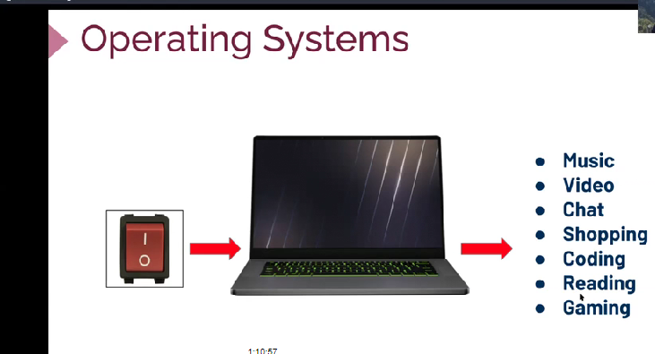

Siz düğmeye basacaksınız sonra müzik, video ….. açacaksınız, göreceksiniz.

AWS de ec2 açıp linux den bağlanacaksınız.

İnterviev sorusu olabilir. Hangi işletim sistemlerini kullandınız, Shell nedir diye. Biz birazdan bunları açıklayacağız zaten.

İŞLETİM SİSTEMİ NEDİR ?

Bilgisayarı kullanmak için gerekli olan en temel yazılımlardan bir tanesidir.

Bilgisayar dediğiniz şey bir çok parçanın, donanımın birleşmesinden meydana geliyor. Bilgisayar sadece donanımdan ibaret değil bilgisayarın çalışması için yazılıma ihtiyacı var. (insan vücudu ve ruh gibi)

Bilgisayarı açtığımızda arka planda kendi kendine çalışan bir sistem var.

İşletim sistemi, bilgisayarın donanım ve yazılım kaynaklarını yöneten, bilgisayar programları için ortak servisleri sağlayan bir temel yazılımdır.

Bir sistem yazılımıdır. Ne yapar bu bilgisayarın donanımını yönetir, kontrol eder(yani harddiskler, cpu nun çalışması, usp takıldı mı kaç gb) . Aynı zamanda yazılım kaynaklarını (Ram alanları, işlemcinin kullanacağı kapasite) bunları ayarlar ve ortak servisler sağlarlar, bilgisayar programlarına ( dosyayı hangi dosyada açacağım der Word de açtı, exel de açtı)

İşletim sistemi, uygulama programları ve bilgisayar donanımı arasındaki iletişimi sağlamaktadır.

Ve bir bilgisayar işletim sistemi olmadan çalışmaz. İster siz yazın ister hazır yazılmış program kullanın ama olmazsa olmaz!!!!!!

İşletim sistemleri ; Linux, Mac, Windows……

İşletim sistemi neler yapar ;

* İşletim sistemi, bir bilgisayarın donanımını yöneten ve bilgisayar kullanıcıları ile donanım arasında bir arayüz sağlayan yazılımdır. , bilgisayar donanımıyla doğrudan iletişim kurarak, kaynakların kullanımını yönetir, disk sürücüleri, yazıcılar, fareler ve klavyeler gibi çeşitli donanımların çalışmasını sağlar.
* İşletim sistemi, bilgisayar kullanıcıları için kullanımı kolay bir arayüz sunarak, işlemleri daha kolay ve daha verimli hale getirir.( Windows gibi)
* Kullanıcı uygulama programlarının çalışmasına ortam sağlamak içinde işletim sistemi gereklidir.
* Ve en önemlisi işletim sistemi ne yapar benim bilgisayara vermiş olduğum komutları ve açık olan programların koordinasyonunu yapar. Her bir program ayrı ayrı açık(Word, exel, zoom….) tüm bunları işletim sistemi zaman ekseni üzerinde çalışma sırasını ayarlamak zorundadır.

Yani işletim sistemi, CPU'nun kullanımını yöneterek, bir programın diğer programlarla veya işletim sistemiyle çakışmadan çalışmasını sağlayabilir.

Klavyeden veya bir başka yerden gelen girdileri tespit eder. Mause tıklandığında IO kontrol gider CPU ya o da işletim sistemine bilgi verir ve o da nerenin tıklandığını öğrenir. Ekrana çıktı, dosyaların takip edilmesi gibi işleri yapar. Aynı zamanda yazıcı, Network sürücüsü, usb lerin sürücüsü işte bunlar işletim sisteminin küçük küçük parçacıkları.

Bilgisayarın beyni CPU ama ona can kan veren işletim sistemi. İşletim sistemi CPU yu akıllı yapan şeydir.

Çizim yap;

diyagram içeren bir resim

Açıklama otomatik olarak oluşturuldu

CPU, kendisine verilen komutları çalıştıran entegredir. Komut verilmezse bekler bir şey yapmaz. Bunu çalıştırırken de BİOS a ihtiyacımız var.

BİOS nedir ;

BİOS aslında bir çiptir. Hem donanım hem yazılım.

Firmanın özel gömülü yazılımını içerir. Bilgisayar açılınca çalışan, Anakart üzerinde bulunan tüm cihazların adresini barındıran bir yazılımdır.

Bilgisayar çalışırken ilk BİOS çalışır. Tüm donanımı kontrol eder, hangi bağlantılar var hepsini kontrol eder(wifi, usb, ram….), çalışıyorlar mı onlara bakar. Donanım cihazlarından birisi yoksa bilgisayar çalışmaz. Baktı her şey çalışıyor.

Daha sonra BİOS harddisk e gidip bu bilgisayarın işletim sistemi nedir ona bakıyor. Daha sonra Bios devreden çıkıyor ve CPU ya görevi RAM e devrettim artık orasıyla işlemlere devam et diyor.

fileexplorer.exe programın nedir ve ne işe yarar ?

FileExplorer.exe, Windows'un kullanıcı arayüzü olan Windows Gezgin’ini çalıştırır. Kullanıcılar bu program aracılığıyla bilgisayarlarında depolanan dosyaları ve klasörleri arayabilir, görüntüleyebilir, düzenleyebilir, yönetebilir ve dosyaları başka bir yere kopyalayabilir veya taşıyabilirler.

Özetle, FileExplorer.exe, Windows'taki dosya yönetimi işlemlerini gerçekleştirmek için kullanılan bir programdır.

İşletim sistemleri çeşit çeşittir.

Her işletim sisteminin avantajları olduğu gibi dezavantajları da vardır.

- Linux

- MacOs

- İos

- Windows 10

- Android

İşletim sistemi Kernel sayesinde donanım ile iletişim kurar. Kernel nedir ?

Kernel (çekirdek), bir işletim sisteminin merkezi bileşenidir ve diğer yazılım ve donanım bileşenlerinin işletim sistemiyle iletişim kurmalarını sağlar. İşletim sistemi çekirdeği, bir bilgisayarın temel işlevlerini kontrol eder ve yönetir.

Kernel aslında işletim sisteminin kalbi ve işletim sisteminin tüm kontrolü ona ait. İşletim sisteminin en önemli parçasıdır. Sistem yüklenirken ilk Kernel yüklenir. Benim bilgisayarımın donanımını çevreleyen yazılım. Bilgisayarı koruma altına alır, kimse oraya ulaşamaz, güvenlik amaçlı.

diyagram içeren bir resim

Açıklama otomatik olarak oluşturuldu diyagram içeren bir resim

Açıklama otomatik olarak oluşturuldu

Kernel ile neden uğraşmıyoruz?

Kernel de makine dilindeki komutları görüyoruz. Makine dili, assem dili işte bizim bunlarla uğraşmamamız için kernel var ve işletim sistemi var.

machine hex code ------- python hello world ---🡪 google ye yazalım

makine kodları yerine --🡪kısaca yazdığımız kodla ekrana hello world yazdırabiliyoruz, daha kolay ve daha pratik.

Açık kaynak kod, Source kod dediğimiz 1 ve 0 lar makine kodları, (meşin kod) değil de linux kaynaklı işletim sistemi gibi daha basit ve kullanılabilir (kopyalanabilir, görülebilir demek)-🡪 google den açalım python source kod

Görev Yöneticisini AÇ……

Terminali aç….. SHELL ?

Kernel e küçük, kontrollü bir tane kapı var. ( Aşağıdaki şekilden göster)Kullanıcı bu kapıdan faydalanarak işletim sisteminde donanıma uygulama programı olmadan direk komutlar verebiliyor. Bu terminal programıdır. Bilgisayara istediğimiz komutları buradan verebiliriz. (Hacker gibi)

Günümüz işletim sistemlerinde Windows ara yüzü var, ama biz command line veya CLI dediğimiz terminal kısımlarından da komutlar yazabiliyoruz.

Bunların yazılımları farklılık gösterebilir, sonuçta hepsinin yaptığı işlem aynıdır.

Komut satırından Kernel e komut verebilme işlemleri yürütebilme gibi her türlü işlemi yapmamıza izin veren bir sistemdir.

diyagram içeren bir resim

Açıklama otomatik olarak oluşturuldu

Comand prompt a --🡪 Dır yazalım

Shell de -🡪 dosya ve klasör aç göster

İzin verilen bazı işlemleri donanıma yakın bir şekilde yapabilmek. Aracısız.

İlerde Linux dersinde neler yapabildiğimizi daha ayrıntılı göreceğiz, şimdilik bu kadar bilmeniz yeterli.

İşletim sisteminin en temel görevi

* Donanıma hükmetmek
* Donanımın isteklerine cevap vermek (I/O işlemlerinin kontrolü)
* Uygulamalar arasında ilişki, öncelik, nasıl olacak, zamanlama ve planlama ( Scheduling (skecjuling)) işlemlerini de yürütür.

İşletim sistemleri ne yapar, peerdack te yapalım.

****** Bilgisayarlarınızın ve cep telefonlarınıın işletim sistemlerini yazar mısınız ? peerdack

Scheduling (skecjuling) --🡪 takvimleme, sıraya koyma hakkında ne biliyoruz ?

İşlerimizi önem ve çalışma zamanına göre planlama, sıralama

Bunları önem sırasına göre,kullandığı kaynaklarına göre iş kuyruğuna koyacak sonra kuyrukta hazır olanları hazır olan kuyruğa alacak, komutları işlemciye verecek, bunun yanında copy past gibi işlemler yapacaksa I/O kontrolöre gidecek buradan da bu şekilde işlemler devam edecek. Skecling işlemi bu.

diyagram içeren bir resim

Açıklama otomatik olarak oluşturuldu

Bunların çeşitleri var; bunlara karşı aşinalığınız olsun, ilerde bunları kullanacaksınız.

* Multiprograming----🡪 tek CPU , 1 core. çoklu programlar sırayla çalışıyor. Bütün programalar işletim sistemi üzerinden tek bir çekirdekten çalışıyor.

Bir sürü uygulama aynı anda nasıl çalışıyor, biri bekliyor diğeri çalışıyor burada. Bizde bakınca sanki hepsi aynı anda çalışıyormuş gibi görüyoruz.

Word-----zoom----e-mail------google----

* Multiprocessing ---🡪 4 CPU. aynı anda birkaç işlem yapar. Her bir core da farklı programlar çalışıyor.

Bir işlemin birden fazla işlemciye bölünmesi (proses) alt görevlere bölüyor. Bunlar işlendikten ve birleştirildikten sonra tekrar birleştiriliyor ve tekrar kullanıcıya sunuluyor (4 vezne gibi)

* Multithreading (multitreding)---🡪 prosesin içinde küçük küçük tredler vardır. Prosesi kol gibi düşünün tredler ise parmakalardır. Zoom da kullanırken içinde birkaç işlem yapmak(kalem açmak, ses, görüntü gibi işlemler birer tred dir.) küçük küçük işlemlerdir. Tredlerin yüklenmesi ve sonlanması daha az zaman alır.

Her bir processin içerisinde küçük küçük tred ler var. Prosesin altında çalışan iş parçacıkları olarak düşünebiliriz. İşletim sistemi bir çekirdeği aynı anda da küçük küçük tredler içinde de kullanabiliyorsa buna da multitreding işlem

Process ve tred arasındaki fark nedir ?

* Process bir programın icrasıdır, tred ise bir programın küçük parçasıdır
* Proses yüklemesi ve çalışması daha uzun zaman alır, tred ler öyle değildir

Zoom u açmak uzun sürer ama kalem uygulaması açıp kapatmak daha kısa sürer

Görev yöneticisine girdiğimizde çalışan uygulamalar gözüküyor.

Her bir prosesin bellek ve CPU kullanımı var.

İşlemler iş parçacığı halinde işlemciye sunulurlar. Günümüzde tüm işletim sistemleri bu olayı desteklemektedir.

İşetim sistemi kaynak yönetimi sağlıyor du bu nedir ?

diyagram içeren bir resim

Açıklama otomatik olarak oluşturuldu

Deadlock (kilitlenme / ölümcül kilitlenme), iki ya da daha fazla eylemin devam etmek için birbirlerini beklemesi ve sonuçta ikisinin de devam edememesi durumu

FİLES:

Dosyalar, bilgisayarınızda verilerin depolandığı alanlardır. Dosyalar saklamak istediğimiz verilerin belli bir formata getirilmiş halidir diyebiliriz.

Her dosyanın kullandığı program yazılımından dolayı uzantıları farklıdır.

Txt, doc, html, zip ….. gibi

Directory (dizin ) / Folder (klasör)

Temel dizinlerimiz ; C: , D: , gibi

Bu dizinlerimizin içerisinde de klasörler olabiliyor

Bunun altına da dosyalarımızı saklayabiliyoruz.

Ama bu dosyalar ne, nerde bunlar , bilgisayar bunları nasıl kullanıyor ?

diyagram içeren bir resim

Açıklama otomatik olarak oluşturuldu

File Allocation table---🡪Dosyanın yerleştiği yerleri tutan tablo

Dosya silinince sadece işletim sistemindeki yer adresini siliyor sadece.

Photo.png--🡪 metadata---- Metadata, bir kaynağın ya da verinin öğeleri hakkında bilgi veren datalardır. Her bir alan için farklı verileri temsil ettiğinden verilerin özeti olan veri olarak adlandırmak mümkündür. Dosyanın içindeki detay bilgilerdir. dosya verisinin içinde olur.

Dosyanın içindeki detay bilgiler;

jpeg, tarihi, kimin çektiği, odak uzaklığı, hangi telefonla çekildiği gibi bilgiler vardır.

Bilgisayarda depolanan bir *dosyayla* ilgili tüm ayrıntılı bilgilere o dosyanın **meta verileri denir.**

**Her dosyanın metadata sı olmayabilir**

Dosya sağ tıkla ----özellikler

Metadata, veriler hakkında tanımlayıcı bilgilerdir. Bu bilgiler, verinin ne olduğu, ne zaman oluşturulduğu, kim tarafından oluşturulduğu, boyutu, biçimi, depolandığı konum gibi özellikleri tanımlar. Metadata, verilerin yönetimi, bulunabilirliği ve anlaşılabilirliği için önemlidir. Örneğin, bir fotoğrafın metadata bilgileri, fotoğrafın çekildiği tarih, konum, kamera modeli ve diyafram ayarları gibi bilgiler içerebilir.

Meta verileri iş akışınızı hızlandırmak ve dosyalarınızı düzenlemek için kullanırsınız.

metin içeren bir resim

Açıklama otomatik olarak oluşturuldu

File Attiributes (ettirubüyut) --🡪 İşletim sisteminin özellikleri, dosyanın öznitelikleri, detaylı bilgileri

Tipik dosya öznitelikleri, örneğin bir dosyanın görünür, değiştirilebilir, sıkıştırılmış veya şifrelenmiş olup olmadığını, dosya gizli mi belirtebilir

Sistemin işlemesi için gereklidir. Çünkü dosya yazmaya veya korumalı olması gibi

Attribution ise, bir veri setinin veya içeriğinin kaynağının belirlenmesi ve doğru şekilde telif hakkı sahibine atfedilmesidir. Özellikle, çevrimiçi paylaşımlarda veya başka bir kaynaktan alınan içeriklerde, kaynağı belirtmek ve telif haklarını korumak önemlidir. Bu, yasal sorunların önlenmesine ve adil kullanım ilkesine uyulmasına yardımcı olur. Attribution, veri yönetimi süreçlerinde önemli bir unsurdur ve doğru kaynak belirtmenin veri güvenliği ve bütünlüğüne katkıda bulunur.

Farklar:

Metadata, dosya hakkındaki ek bilgileri tanımlayan verilerdir, dosyanın kendisiyle ilgili değildir. Dosya öznitelikleri ise dosyanın davranışını ve özelliklerini belirleyen bilgilerdir.

Metadata, dosyanın ismi, boyutu, oluşturma tarihi gibi genel dosya bilgilerini içerirken, dosya öznitelikleri dosyanın nasıl işleneceği veya davranacağı hakkında spesifik bilgileri içerir.

Dosya öznitelikleri, dosyanın davranışını veya görünümünü değiştirirken, metadata sadece dosya hakkındaki bilgileri sağlar ve dosyanın içeriğini etkilemez.

İşletim sisteminin özellikleri

Sağ klik --🡪 özellikler yapalım

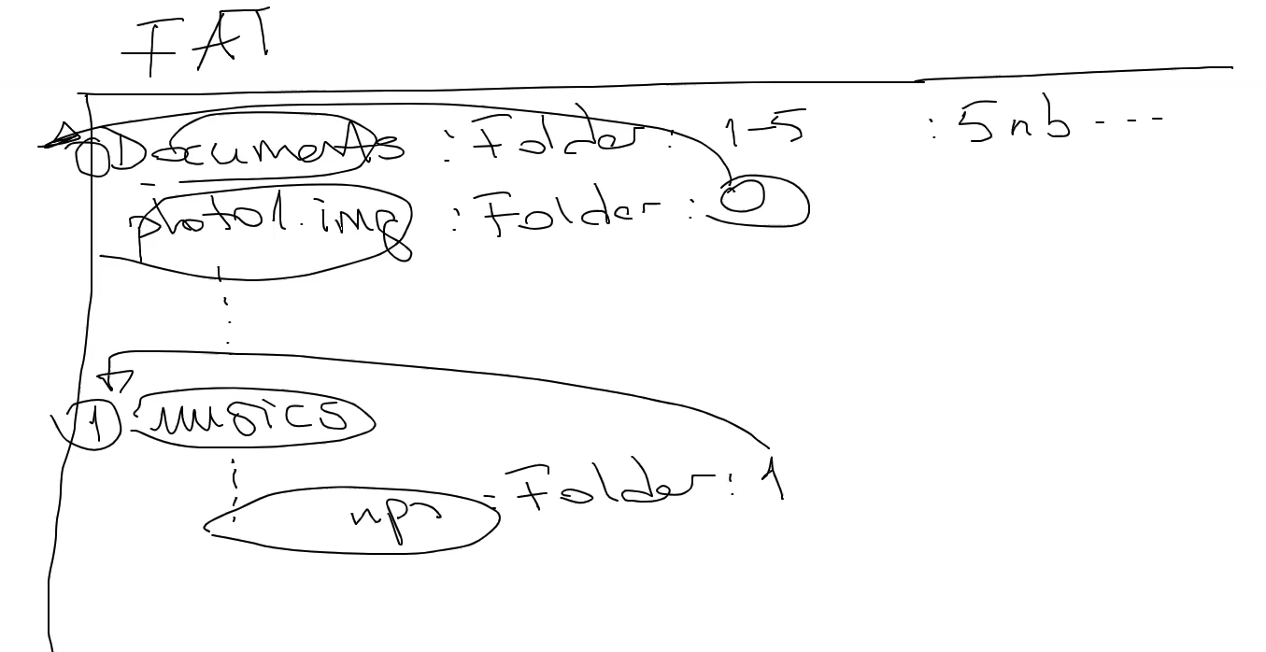

Dosyaların bilgisayar üzerinde bizim gördüğümüz şu klasör yapısı harddiske de bu şekilde adreslenmiş oluyor.

KAHOT 2

S.1. İşletim sistemi nedir ?

K. Butonuna basınca bilgisayarı açan bir programdır.

M. Arama motorunu çalıştıran programdır.

S. Temel fonksiyonları ve uygulamaları kontrol eden yazılımdır.

Y. Ana kartla aynı şeydir.

S.2. Bilgisayarın donanımını hangisi kontrol eder ? Kernel

S.3. İşletim sistemi tarafından yapılmayan

K. Sistem faaliyetlerini (fonksiyonlarını) kontrol edip görüntülemek

M. Veriyi depolamak

S. İşemleri zamanlamak (planlar)

Y. Sistem kaynaklarını ayarlamak ve dağıtmak

S.4. İşletim sistemini etkin kullanmak için gerekmeyen şey nedir

K. micro işleme

M. çoklu iş parçacığı

S. çoklu programlama

Y. çoklu işlem

S.5. Hangisi işletim sistemi değildir ?

S. Oracle

S.5. Açık kaynak nedir

K. Source kodunun ulaşılabilir olduğu yazılım

M. Source kodunun ulaşılamaz olduğu yazılım

S. Pahalı yazılım

Y. Kullanım için bir miktar ücret istenen yazılım

S. 6. Kullanıcıların -------------komut satırına eriştiği bir arayüzdür.

S. Terminal

S.7. Metadata nedir ?

K. Bilgisayarın Ram inde depolanan verilere denir

M. Fotoğraf paylaşım sitelerinden indirilen veriler

S. diğer verileri açıklayan veriler

S.8. Scoreboard nedir ?

S.9. Bir dosya nedir ?

K. Bilgisayarda verinin saklandığı alanlardır.

M. içeriği gösteren küçük resimler (küçük ikon görüntüsü)

S. Başk veriler hakkında veri içeren veri

Y. Bilgisayarı çalıştırmak için kullanılan talimatlar, veriler ve programlar dizisi.